新 书 推 荐
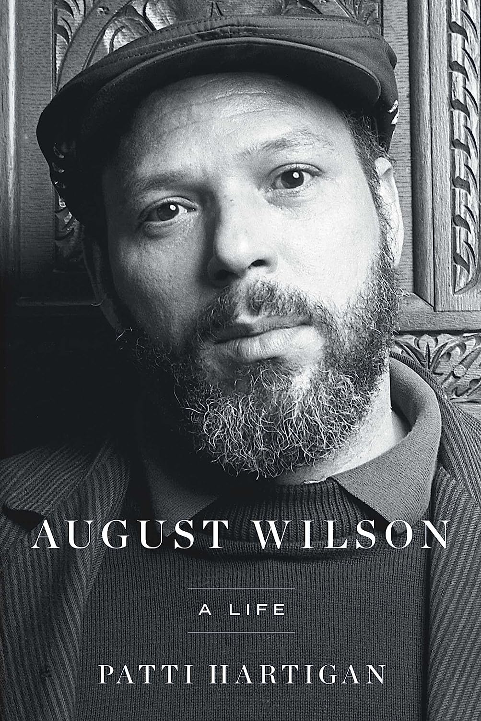
中文书名：《奥古斯特·威尔逊》
英文书名：August Wilson: A Life
作 者：Patti Hartigan
出 版 社：Simon & Schuster
代理公司：The Martell Agency/ANA/Leah
页 数：544页
出版时间：2023年8月
代理地区：中国大陆、台湾
审读资料：电子稿
类 型：传记/回忆录

内容简介：

奥古斯特·威尔逊（August Wilson）是20世纪后期最重要也是最成功的美国剧作家，这是他的第一本官方认证的传记，作者是一位认识他的戏剧评论家。

奥古斯特·威尔逊编写了包含十部戏剧的套系作品，以记录并庆祝20世纪非裔美国人的生活，每十年创作一部戏剧。历史上，没有其他美国剧作家完成过如此雄心勃勃的伟大作品。其中两部戏剧被成功翻拍成电影，由丹泽尔·华盛顿和维奥拉·戴维斯主演的《藩篱》（Fences）；以及由维奥拉·戴维斯和查德维克·博斯曼主演的《蓝调天后》（Ma Rainey’s Black Bottom）。《藩篱》》和《钢琴课》（The Piano Lesson）荣获“普利策戏剧奖”;《藩篱》还获得了“托尼奖最佳戏剧奖”；在2005年，也是威尔逊去世多年之后，《吉特尼》（Jitney）获得了“托尼奖最佳戏剧复兴奖”。

威尔逊的戏剧作品通过使用白话和俚语，塑造了令人难忘的人物角色——集中体现了非裔美国人经历生活的考验，并取得成功。他曾经这样说：他的戏剧“并非经过仔细地规划设计”，而是来自“血液的记忆”，来自非裔美国人的种族历史感。

正如作家兼戏剧评论家帕蒂·哈蒂根追溯自己的祖先直至奴隶制时期，威尔逊的戏剧也与他祖先的历史有着惊人的相似之处。作者在威尔逊去世前曾多次采访他，在这本书中，她回顾了威尔逊的一生——从他在匹兹堡（十部戏剧中有九部均发生于此）的童年到百老汇。作者还采访了与威尔逊相熟的十几位家人朋友和剧院同事，进行了深入且广泛的研究，讲述了这位剧作家的故事——他在美国戏剧史上留下了不可磨灭的印记，并为未来的有色人种剧作家的出现打开了大门。

作者简介：


帕蒂·哈蒂根（Patti Hartigan）是一位屡获殊荣的记者，因其在戏剧方面的洞察力和专业知识而享誉全国。1987年，她在《波士顿环球报》开始了漫长的职业生涯。那一年，她获得了新英格兰艺术基金会的资助，参加了康涅狄格州沃特福德尤金·奥尼尔剧院中心的国家评论家学院，在那里她第一次见到了奥古斯特·威尔逊。多年来，她多次采访他；在他2005年去世前，作者还采访了他并在杂志上发表了一篇文章。 她在奥尼尔剧院中心的工作经历使她与和威尔逊有合作的演员、导演和剧作家建立了独特的联系，也因此证实了这本书的重要价值。在她长期担任《环球报》工作人员期间，她曾担任互联网早期的艺术记者、戏剧评论家、文化专栏作家和网络文化记者；她还介绍了其他美国主要的剧作家——从爱德华·阿尔比（Edward Albee）到霍华德·津恩（Howard Zinn）。

媒体评价：

“这本书将作为一位重要的美国剧作家的权威性描述。”
——《出版者周刊》（Publishers Weekly）星级评论

“作者哈蒂根以一本令人赞赏的、研究翔实的奥古斯特·威尔逊传记首次亮相，给读者留下深刻印象。这是一本拥护黑人戏剧的反叛性剧作家的权威传记。”
——《基尔库斯评论》（Kirkus Reviews）星级评论

“作者哈蒂根通过严谨的研究和对威尔逊作品的深入了解，成功地捕捉了美国最伟大的剧作家之一——十个托尼奖、一个普利策奖、奥斯卡奖和两个艾美奖的获得者——的多层次复杂性。虽然威尔逊喜欢将自己的生活神话化，但这本书却从中筛选过滤出了他生活的真实写照，是一本无价之宝！”
——《书单杂志》（Booklist）（星级评论）

感谢您的阅读！
请将反馈信息发至：版权负责人
Email：Rights@nurnberg.com.cn
安德鲁·纳伯格联合国际有限公司北京代表处
北京市海淀区中关村大街甲59号中国人民大学文化大厦1705室, 邮编：100872
电话：010-82504106, 传真：010-82504200
公司网址：http://www.nurnberg.com.cn
书目下载：http://www.nurnberg.com.cn/booklist_zh/list.aspx
书讯浏览：http://www.nurnberg.com.cn/book/book.aspx
视频推荐：http://www.nurnberg.com.cn/video/video.aspx
豆瓣小站：http://site.douban.com/110577/
新浪微博：安德鲁纳伯格公司的微博_微博 (weibo.com)
微信订阅号：ANABJ2002


